# Vocabulaire

Replacer le vocabulaire (enregistrement, champ et valeur) sur le 1er schéma.

|  |  |  |
| --- | --- | --- |
|  |  |  |

|  |  |
| --- | --- |
|  | |
| Pourquoi parle-t-on de base de données relationnelle ? | |
|  |  |

# Exercice

## Winbledon

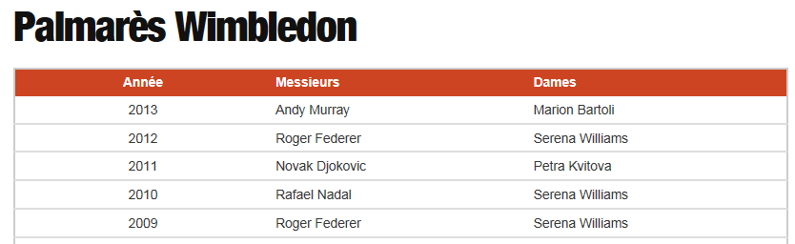

Quelles sont les informations à stocker ?

Donner la représentation texte de la table.

## Le bon coin

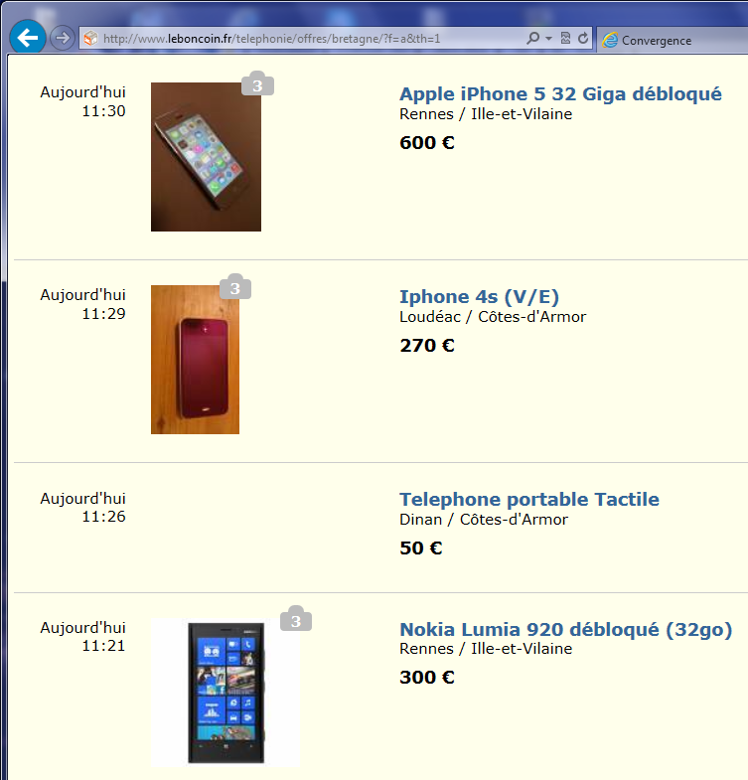

Quelles sont les informations à stocker ? Donner la représentation texte de la table.

Ecrire la table en extension avec les données correspondant à ces 4 téléphones.